**Impala-Kudu安装文档**

目录

1. 准备工作：系统环境搭建 2

1.1. 设置ssh无密码登陆（server端到所有节点） 2

1.2. 关闭防火墙和SELinux 2

1.4 所有节点配置NTP服务 3

2. 安装jdk 3

3. 安装原生hadoop 2.6.0 4

4. server节点安装mysql5.6 7

4.1. 首先需要卸载centos自带的mysql 7

4.2. 安装mysql5.6 7

5. 安装hive 9

5.1. 下载tar包： 9

5.2. 解压tar包到指定位置， 9

5.3. 配置环境变量 9

5.4. 修改配置文件 9

5.4.1. 修改hive-site.xml配置文件 9

5.4.2. 修改hive-log4j.properties配置文件 10

5.4.3. 修改hive-env.sh配置文件 11

5.5. 将mysql的驱动放置到hive的lib下 11

5.6. 在mysql中创建hive用户及数据库 11

5.7. 替换jline的jar包 11

5.8. 启动hive 12

6. 安装和配置kudu、impala 12

6.1. 安装kudu、impala 12

6.1.1. 在线安装kudu、impala 12

6.1.2. yum离线安装kudu、impala 13

6.1.3. rpm离线安装kudu、impala 17

6.1.4. 简洁版rpm离线安装impala 19

6.2. 配置并启动kudu、impala 21

6.2.1. 配置并启动kudu 21

6.2.2. 配置并启动impala 22

# 准备工作：系统环境搭建

这里以3台机器（centos 6.5）为示例安装，

172.16.22.53

172.16.22.54

172.16.22.55

其中172.16.22.53节点安装kudu-master。

以下操作均用root用户操作。

## 配置hosts文件

执行命令 vi /etc/hosts 打开hosts文件，在此文件中追加如下内容

172.16.22.53 node1 iZn7m989dgmfgm3ttb83y1Z

172.16.22.54 node2 iZn7mgishthhlt5sdw1oelZ

172.16.22.55 node3 iZn7m110rd41tfy2sdrnk9Z

说明：以上

## 设置ssh无密码登陆（server端到所有节点）

在主节点上执行ssh-keygen -t rsa一路回车，生成无密码的密钥对。

用ssh-copy-id把公钥复制到远程主机上（注意本机也要复制）

例如cdr-yl-01主机到其它3节点设置无密码登录

ssh-copy-id -i ~/.ssh/id_rsa.pub root@172.16.22.53

ssh-copy-id -i ~/.ssh/id_rsa.pub root@172.16.22.54

ssh-copy-id -i ~/.ssh/id_rsa.pub root@172.16.22.55

## 关闭防火墙和SELinux

关闭防火墙：

service iptables stop （临时关闭）

chkconfig iptables off （重启后生效）

关闭SELINUX：

setenforce 0 （临时生效）

修改 /etc/selinux/config 下的 SELINUX=disabled （重启后永久生效）

vi /etc/selinux/config

将SELINUX 的值改为 disabled

## 1.4 所有节点配置NTP服务

集群中所有主机必须保持时间同步，如果时间相差较大会引起各种问题。 具体思路如下：

master(172.16.22.53)节点作为ntp服务器与外界对时中心同步时间。

这里选择172.16.22.53节点为时钟同步服务器，其他节点为客户端同步时间到该节点。

1. 安装ntp:

yum -y install ntp

1. 修改172.16.22.53上的配置文件:

执行 vi /etc/ntp.conf  ，用如下内容覆盖

#误差相关文件

driftfile /var/lib/ntp/drift

# 所有ip的基本权限

restrict default nomodify notrap nopeer noquery

restrict 172.16.22.0 mark 255.255.255.0

# 本机具有所有权限

restrict 127.0.0.1

restrict ::1

#不存在可用服务时，使用本机时间

server 127.127.1.0 iburst local clock

fudge 127.127.1.0 stratum 10

includefile /etc/ntp/crypto/pw

keys /etc/ntp/keys

#日志文件

logfile/var/log/ntp.log

disable monitor

1. 在172.16.22.54和172.16.22.55节点上修改配置文件，

执行 vi /etc/ntp.conf  用如下内容覆盖

#误差相关文件

driftfile /var/lib/ntp/drift

# 所有ip的基本权限

restrict default nomodify notrap nopeer noquery

# 本机具有所有权限

restrict 127.0.0.1

restrict ::1

server 172.16.22.53

includefile /etc/ntp/crypto/pw

keys /etc/ntp/keys

#日志文件

logfile/var/log/ntp.log

disable monitor

1. 启动ntp, 所有节点执行一下命令

service ntpd start

chkconfig ntpd on

# 安装jdk

下载rpm包

<http://www.oracle.com/technetwork/java/javase/downloads/jdk8-downloads-2133151.html>

下载对应的版本

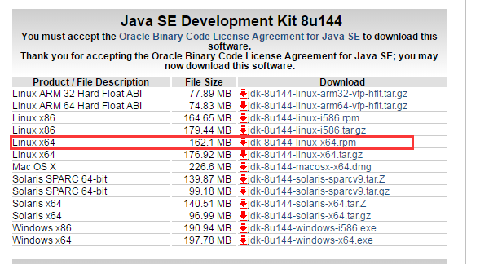

将rpm包上传到各个节点上，然后rpm -ivh 包名 进行安装

# 安装原生hadoop 2.6.0

1. 下载tar包，链接如下 ：<http://archive.apache.org/dist/hadoop/core/hadoop-2.6.0/hadoop-2.6.0.tar.gz>
2. 在tar包所在的目录，执行

tar -xzvf hadoop-2.6.0.tar.gz -C /usr/lib/

将tar包解压到指定位置

1. 进入解压到配置文件的目录，修改配置文件

cd /usr/lib/hadoop-2.6.0/etc/hadoop

1. 修改hadoop-env.sh

在此文件的末尾加入

export JAVA_HOME=/usr/java/jdk1.8.0_144

注意：jdk所在路径以及SSH端口号需视自己的环境而定，

如果ssh端口号不为22，则需要加入以下参数（端口号视自己环境而定）：

export HADOOP_SSH_OPTS="-p 49622"

1. 修改yarn-env.sh

同hadoop-env.sh，在文件的末尾加入 export JAVA_HOME=/usr/java/jdk1.8.0_144

注意：jdk所在路径需视自己的环境而定

1. 修改core-site.xml，在<configuration>标签间加入如下内容

<property>

<name>hadoop.tmp.dir</name>

<!--路径视环境而定，一定要配置 系统默认的缓存文件夹在每次重启后会被删除-->

<value>/data/hadoop/tmp</value>

</property>

<property>

<name>fs.defaultFS</name>

<value>hdfs://172.16.22.53:9000</value>

</property>

1. 修改hdfs-site.xml，在<configuration>标签间加入如下内容

<property>

<name>dfs.replication</name>

<value>3</value>

</property>

<property>

<name>dfs.namenode.name.dir</name>

<value>file:/data/hadoop/dfs/name</value>

</property>

<property>

<name>dfs.datanode.data.dir</name>

<value>file:/data/hadoop/dfs/data</value> <!--数据路径，尽量不要用根目录-->

</property>

<property> <!--这个属性节点是为了防止后面eclipse存在拒绝读写设置的-->

<name>dfs.permissions</name>

<value>false</value>

</property>

1. 修改mapred-site.xml, 在<configuration>标签间加入如下内容

<property>

<name>mapreduce.framework.name</name>

<value>yarn</value>

</property>

<property>

<name>mapreduce.jobhistory.address</name>

<value>172.16.22.53:10020</value>

</property>

<property>

<name>mapreduce.jobhistory.webapp.address</name>

<value>172.16.22.53:19888</value>

</property>

<property>

<name>yarn.app.mapreduce.am.staging-dir</name>

<value>/history</value>

</property>

<property>

<name>mapreduce.jobhistory.done-dir</name>

<value>${yarn.app.mapreduce.am.staging-dir}/history/done</value>

</property>

<property>

<name>mapreduce.jobhistory.intermediate-done-dir</name>

<value>${yarn.app.mapreduce.am.staging-dir}/history/done_intermediate</value>

</property>

<property>

<name>mapreduce.map.log.level</name>

<value>DEBUG</value>

</property>

<property>

<name>mapreduce.reduce.log.level</name>

<value>DEBUG</value>

</property>

1. 修改yarn-site.xml, 在<configuration>标签间加入如下内容

<property>

<name>mapreduce.framework.name</name>

<value>yarn</value>

</property>

<property>

<name>yarn.nodemanager.aux-services</name>

<value>mapreduce_shuffle</value>

</property>

<property>

<name>yarn.resourcemanager.hostname</name>

<value>172.16.22.53</value>

</property>

<property>

<name>yarn.resourcemanager.address</name>

<value>172.16.22.53:8032</value>

</property>

<property>

<name>yarn.resourcemanager.scheduler.address</name>

<value>172.16.22.53:8030</value>

</property>

<property>

<name>yarn.resourcemanager.resource-tracker.address</name>

<value>172.16.22.53:8031</value>

</property>

<property>

<name>yarn.resourcemanager.admin.address</name>

<value>172.16.22.53:8033</value>

</property>

<property>

<name>yarn.resourcemanager.webapp.address</name>

<value>172.16.22.53:8088</value>

</property>

<property>

<name>yarn.log-aggregation-enable</name>

<value>true</value>

</property>

<property>

<name>yarn.log.server.url</name>

<value>http://172.16.22.53:19888/jobhistory/logs</value>

</property>

1. 修改slaves文件，删掉里面的所有内容，将各个从节点的ip或hosts映射加入，这里设置3个从节点，将3个节点的ip加入到slaves文件中：

172.16.22.53

172.16.22.54

172.16.22.55

1. 修改环境变量，在/etc/profile 文件或~/.bash_profile文件的末尾加入以下内容，注意HADOOP_HOME的值需根据环境而定：

export HADOOP_HOME=/usr/lib/hadoop-2.6.0

export PATH=.:${HADOOP_HOME}/bin:${HADOOP_HOME}/sbin:${PATH}

export HADOOP_MAPRED_HOME=${HADOOP_HOME}

export HADOOP_COMMON_HOME=${HADOOP_HOME}

export HADOOP_HDFS_HOME=${HADOOP_HOME}

export YARN_HOME=${HADOOP_HOME}

export HADOOP_COMMON_LIB_NATIVE_DIR=${HADOOP_HOME}/lib/natvie

加入完成后，执行 source /etc/profile 或者 source ~/.bash_profile

1. 格式化hdfs

执行命令 hdfs namenode -format

1. 启动hadoop

执行命令 $HADOOP_HOME/sbin/start-all.sh

# server节点安装mysql5.6

## 首先需要卸载centos自带的mysql

1. 执行 rpm -qa |grep mysql



1. 然后执行：rpm -e --nodeps mysql-libs-5.1.73-3.el6_5.x86_64 # 注意 –nodeps后面的名字为上一步查询到的名字

注意：如果是centos7，需要卸载maridb，卸载方法类似以上步骤，先执行

rpm -qa |grep mariadb，centos7中可能不止一个包， 然后执行 rpm -e --nodeps + 包名 将其全部卸载

## 安装mysql5.6

在server(172.16.22.53)节点安装mysql

1. 首先在172.16.22.53上新建目录 /usr/rpms

mkdir /usr/rpms

1. 由于server节点不能上网，所以需要先登录可以上网的202.98.194.89，执行以下命令以获取安装包

wget <https://dev.mysql.com/get/Downloads/MySQL-5.6/MySQL-5.6.37-1.el6.x86_64.rpm-bundle.tar>

1. 在202.98.194.89 上通过scp命令将安装包复制到server(172.16.22.53)节点

scp MySQL-5.6.37-1.el6.x86_64.rpm-bundle.tar 172.16.22.53:/ usr/rpms

1. 进入server(172.16.22.53)节点的/usr/rpms目录

cd mkdir /usr/rpms

1. 执行如下命令解压安装包

tar -xvf MySQL-5.6.37-1.el6.x86_64.rpm-bundle.tar

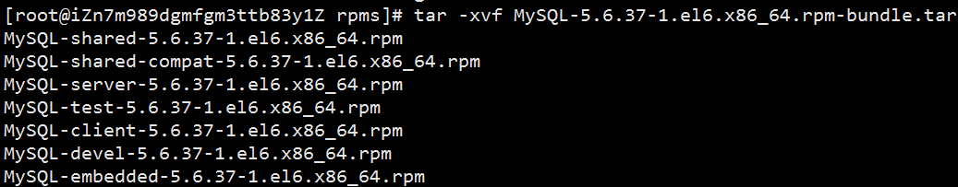

1. 解压后通过ls命令查看解压出的rpm包

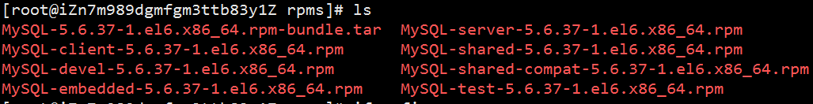

1. 我们只需安装MySQL-client-5.6.15-1.el6.x86_64.rpm、

MySQL-devel-5MySQL-devel-5.6.15-1.el6.x86_64.rpm、MySQL-server-5.6.15-1.el6.x86_64.rpm这三个rpm包，依次执行如下命令进行安装：

rpm -ivh MySQL-server-5.6.37-1.el6.x86_64.rpm

rpm -ivh MySQL-devel-5.6.37-1.el6.x86_64.rpm

rpm -ivh MySQL-client-5.6.37-1.el6.x86_64.rpm

1. 修改配置文件位置，执行如下命令：

cp /usr/share/mysql/my-default.cnf /etc/my.cnf

1. 初始化MySQL及设置密码，启动mysql服务，执行如下2条命令：

/usr/bin/mysql_install_db

service mysql start

1. 查看root账号密码，执行以下命令：

cat /root/.mysql_secret



1. 登录mysql, 输入 mysql -uroot -pRW2RvZ9dmKetxg5E 登录之后，执行

SET PASSWORD = PASSWORD('root');命令将密码设置为root, 如下图所示：



**如果登录时报出以下错误：**



1. 执行 mysql -h172.16.22.53 -uroot -pRW2RvZ9dmKetxg5E进行登录其中172.16.22.53为本地ip
2. 执行  grant all privileges on *.* to [root@localhost](mailto:joe@localhost) identified by 'root';
3. 最后 执行  flush privileges; 既可解决问题

# 安装hive

impala使用的是hive的元数据，所以hive也应进行安装，只需在启动某一个节点安装既可

## 下载tar包：

<http://mirror.bit.edu.cn/apache/hive/hive-1.2.2/apache-hive-1.2.2-bin.tar.gz>

## 解压tar包到指定位置，

执行 tar -xzvf apache-hive-1.2.2-bin.tar.gz -C /usr/lib/

## 配置环境变量

修改/etc/profile文件或者~/.bash_profile文件，加入以下内容：

export HIVE_HOME=/usr/lib/apache-hive-1.2.2-bin

PATH中加入

:$HIVE_HOME/bin

如下图所示：

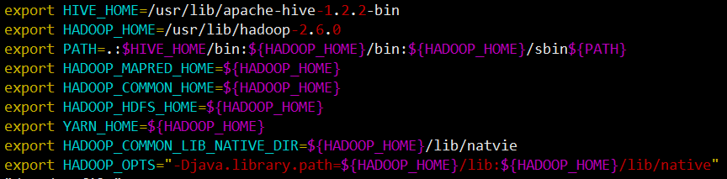

加入完成后，执行 source /etc/profile 或者 source ~/.bash_profile

## 修改配置文件

### 修改hive-site.xml配置文件

执行命令：

cd $HIVE_HOME/conf

cp hive-default.xml.template hive-site.xml

vi hive-site.xml # 红色字体部分需要根据自己的环境进行配置

删除<configuration>标签下的所有内容，并加入以下内容

<!--增加这两行，在使用Mysql时 -->

<property>

<name>system:java.io.tmpdir</name>

<value>/usr/lib/apache-hive-1.2.2-bin/iotmp</value>

<description/>

</property>

<property>

<name>system:user.name</name>

<value>username</value>

<description />

</property>

<!--增加这两行，在使用Mysql时 -->

<property>

<name>javax.jdo.option.ConnectionURL</name>

<value>jdbc:mysql://172.22.16.53:3306/hive?createDatabaseIfNotExist=true</value>

<description>JDBC connect string for a JDBC metastore</description>

</property>

<property>

<name>javax.jdo.option.ConnectionDriverName</name>

<value>com.mysql.jdbc.Driver</value>

<description>Driver class name for a JDBC metastore</description>

</property>

<property>

<name>javax.jdo.option.ConnectionUserName</name>

<value>hive</value>

<description>username to use against metastore database</description>

</property>

<property>

<name>javax.jdo.option.ConnectionPassword</name>

<value>hive</value>

<description>password to use against metastore database</description>

</property>

<property>

<name>hive.server2.thrift.port</name>

<value>10000</value>

</property>

<property>

<name>hive.server2.thrift.bind.host</name>

<value>172.22.16.53</value>

</property>

### 修改hive-log4j.properties配置文件

执行

cp hive-log4j.properties.template hive-log4j.properties

vi hive-log4j.properties

将hive.log.dir的值修改为/var/log/hive

### 修改hive-env.sh配置文件

执行

cp hive-env.sh.template hive-env.sh

vi hive-env.sh

配置Hive配置文件的路径和Hadoop的安装路径

export HIVE_CONF_DIR=/usr/lib/apache-hive-1.2.2-bin/conf

HADOOP_HOME=/usr/lib/hadoop-2.6.0

## 将mysql的驱动放置到hive的lib下

下载<https://dev.mysql.com/get/Downloads/Connector-J/mysql-connector-java-5.1.43.tar.gz>

解压到hive的lib目录下，执行如下命令

tar -xzvf mysql-connector-java-5.1.43.tar.gz

mv mysql-connector-java-5.1.43/mysql-connector-java-5.1.43-bin.jar $HIVE_HOME/lib

## 在mysql中创建hive用户及数据库

mysql -uroot –proot 登录mysql

mysql> create user 'hive' identified by 'hive';

mysql> grant all privileges on *.* to 'hive' with grant option;

mysql> grant all privileges on *.* to 'hive' @'localhost' identified by 'hive' with grant option;

mysql> flush privileges;

修改mysql字符集

mysql>alter database hive character set latin1;

## 替换jline的jar包

将/usr/lib/hadoop-2.6.0/share/hadoop/yarn/lib 下的jline-0.9.94.jar 移除，并将/usr/lib/apache-hive-1.2.1/lib 下的jline-2.12.jar 复制到该文件夹下，执行如下命令

rm -f $HADOOP_HOME/share/hadoop/yarn/lib/jline-0.9.94.jar

cp $HIVE_HOME/lib/jline-2.12.jar $HADOOP_HOME/share/hadoop/yarn/lib/

## 启动hive

1. 命令行输入hive 即可进入hive的命令行
2. 创建表，以验证hive配置正确

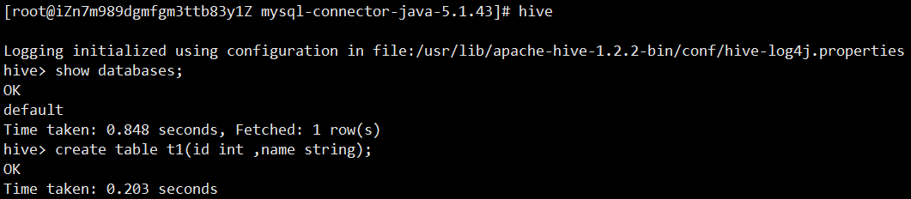

1. 登录mysql 查看创建的表

执行 use hive;

select * from TBLS; 查看创建的table

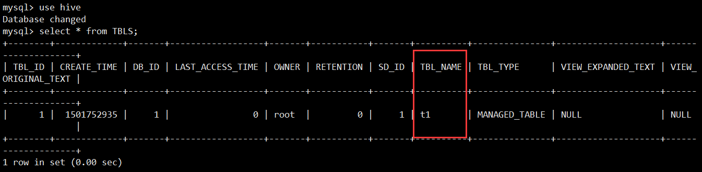

# 安装和配置kudu、impala

## 安装kudu、impala

kudu和impala的安装分为在线安装和离线安装两种。在线安装要求所有节点都可以联网且网络状况较好，否则容易出现不可预知的问题。

### 在线安装kudu、impala

1. 首先配置kudu和impala的yum源，执行如下命令：

cd /etc/yum.repos.d/

wget <http://archive.cloudera.com/kudu/redhat/6/x86_64/kudu/cloudera-kudu.repo>

wget <https://archive.cloudera.com/cdh5/redhat/6/x86_64/cdh/cloudera-cdh5.repo>

注：以上两个链接为centos6专用链接，如果是在centos7或者其他发行版的linux上安装kudu、impala请参照官网

1. 执行如下命令，一路yes就可以安装完成

yum install kudu kudu-master kudu-tserver kudu-client0 kudu-client-devel

yum install impala impala-catalog impala-state-store impala-server impala-shell

yum install impala-debuginfo impala-udf-devel

### yum离线安装kudu、impala

#### Centos6.5搭建本地YUM源（server节点）

##### 准备工作

下载或拷贝CentOSt的iso镜像到本地

CentOS-6.5-x86_64-bin-DVD1.iso

CentOS-6.5-x86_64-bin-DVD2.iso

注：两个文件较大，不建议放在根目录，这里我放到了/data/1这个500G的分区上

##### 挂载iso镜像

###### 创建2个挂载目录

mkdir -p /mnt/cdrom1 /mnt/cdrom2

###### 挂载iso

直接编辑fstab文件（编辑请请备份），

vi /etc/fstab

在后面添加：

/data/1/yum_repo/centos6.5/CentOS-6.5-x86_64-bin-DVD1.iso /mnt/cdrom1 iso9660 loop,defaults 0 0

/data/1/yum_repo/centos6.5/CentOS-6.5-x86_64-bin-DVD2.iso /mnt/cdrom2 iso9660 loop,defaults 0 0

###### 激活挂载

执行 mount -a 自动检测并激活挂载

mount -a

若未报错，执行df -h即可看到结果。

如下图所示，两个iso文件都已挂载

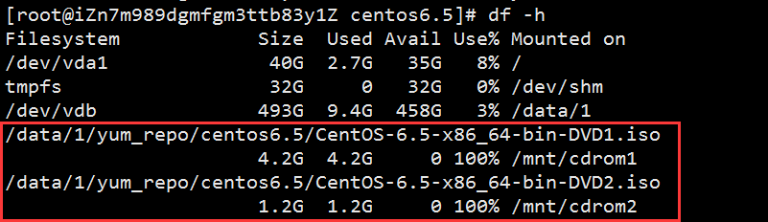

##### 配置http服务（所有的rpm包）

执行 yum install httpd 进行安装

或者下载

httpd.x86_64 0:2.2.15-60.el6.centos.4

apr-util-ldap.x86_64 0:1.3.9-3.el6_0.1

httpd-tools.x86_64 0:2.2.15-60.el6.centos.4

三个包通过rpm –ivh + 包名的方式进行安装

###### 安装http服务，

在/data/1/yum_repo/ (非根目录)下新建rhel目录并将挂载后目录的所有rpm文件建立软连接

mkdir /data/1/yum_repo/rhel

ln -s /mnt/cdrom1/Packages/ /data/1/yum_repo/rhel/Packages1

ln -s /mnt/cdrom2/Packages/ /data/1/yum_repo/rhel/Packages2

###### 使用createrepo命令创建yum仓库：

cd /data/1/yum_repo/rhel

createrepo . //注意后面的 “. ” 不能省略 意为当前目录

出现如下图所示信息，即为配置成功

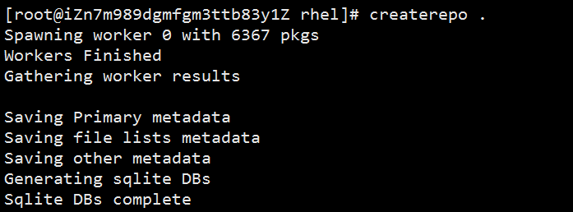

注：在执行createrepo . 时出现-bash: createrepo: command not found 错误时，可在<https://centos.pkgs.org/6/centos-updates-x86_64/createrepo-0.9.9-27.el6_9.noarch.rpm.html>

下载rpm安装包，进行安装

###### 启动http服务

/etc/init.d/httpd start

##### 配置并刷新yum仓库（所有节点）

###### 新增yum配置文件

Ps：完全离线使用，新增之前建议先删除(移走)所有在线yum源，执行：

mv -f /etc/yum.repos.d/* /tmp/

然后执行

vi /etc/yum.repos.d/udh_rhel.repo

在文件中加入如下内容，（172.16.22.53为server节点的ip）：

[rhel-yum]

name=Rhel Repository

baseurl=http://172.16.22.53/rhel

enabled=1

gpgcheck=0

###### 刷新查看yum是否生效：

yum clean all && yum list

以上要是没要报错，那么本地yum仓库就搭建好了，就可以使用【 yum install 软件名】来安装所需软件，而不需要联网了。

#### 搭建UDH本地YUM源（server节点）

##### 准备工作

下载udh-1.2.0.tar.gz

##### 配置http服务

在/var/www/html/下新建udh目录

mkdir /var/www/html/udh

解压udh-1.2.0.tar.gz到/var/www/html/udh目录下

cd /var/www/html/udh

tar fzx udh-1.2.0.tar.gz

使用createrepo命令创建yum仓库：

createrepo .

重启http服务

/etc/init.d/httpd restart

##### 配置并刷新yum仓库（所有节点）

###### 新增yum配置文件

vim /etc/yum.repos.d/udh.repo

[udh-yum]

name=Udh Repository

baseurl=http://192.168.1.106/udh

enabled=1

gpgcheck=0

###### 刷新查看yum是否生效：

yum clean all && yum list

以上要是没要报错，那么本地udh仓库就搭建好了，就可以使用【 yum install 软件名】来安装所需软件

### rpm离线安装kudu、impala

#### rpm离线安装kudu

1. 下载kudu的rpm安装包

a．用于centos6的连接地址：

<http://archive.cloudera.com/kudu/redhat/6/x86_64/kudu/5/RPMS/x86_64/>

b．用于centos7的连接地址

<http://archive.cloudera.com/kudu/redhat/7/x86_64/kudu/5/RPMS/x86_64/>

注： 共有6个rpm包，都需要下载，如下图所示

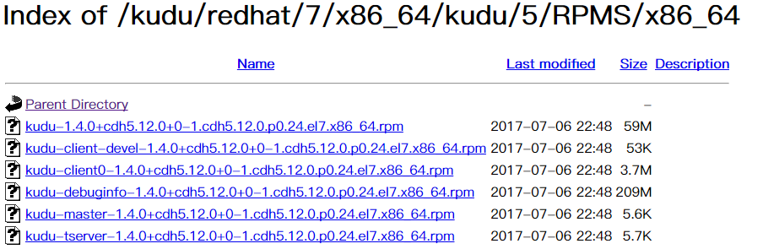

1. 使用sftp 或者winSCP 等工具将下载的rpm包上传到linux
2. cd到rpm包所在的位置，安装rpm包

rpm -ivh kudu* 进行安装

如果报以下错误



先执行 yum install lsb 安装依赖

然后执行rpm -ivh kudu*

#### rpm离线安装impala

1. 下载impala的rpm安装包

a．用于centos6的连接地址：

<http://archive.cloudera.com/cdh5/redhat/6/x86_64/cdh/5/RPMS/x86_64/>

b．用于centos7的连接地址

<http://archive.cloudera.com/cdh5/redhat/7/x86_64/cdh/5/RPMS/x86_64/>

下载的如下的rpm包：

impala-2.9.0+cdh5.12.0+0-1.cdh5.12.0.p0.37.el6.x86_64.rpm

impala-catalog-2.9.0+cdh5.12.0+0-1.cdh5.12.0.p0.37.el6.x86_64.rpm

impala-debuginfo-2.9.0+cdh5.12.0+0-1.cdh5.12.0.p0.37.el6.x86_64.rpm

impala-server-2.9.0+cdh5.12.0+0-1.cdh5.12.0.p0.37.el6.x86_64.rpm

impala-shell-2.9.0+cdh5.12.0+0-1.cdh5.12.0.p0.37.el6.x86_64.rpm

impala-state-store-2.9.0+cdh5.12.0+0-1.cdh5.12.0.p0.37.el6.x86_64.rpm

impala-udf-devel-2.9.0+cdh5.12.0+0-1.cdh5.12.0.p0.37.el6.x86_64.rpm

bigtop-jsvc-0.6.0+cdh5.12.0+869-1.cdh5.12.0.p0.37.el6.x86_64.rpm

hadoop-0.20-mapreduce-2.6.0+cdh5.12.0+2512-1.cdh5.12.0.p0.38.el6.x86_64.rpm

hadoop-2.6.0+cdh5.12.0+2512-1.cdh5.12.0.p0.38.el6.x86_64.rpm

hadoop-client-2.6.0+cdh5.12.0+2512-1.cdh5.12.0.p0.38.el6.x86_64.rpm

hadoop-hdfs-2.6.0+cdh5.12.0+2512-1.cdh5.12.0.p0.38.el6.x86_64.rpm

hadoop-libhdfs-2.6.0+cdh5.12.0+2512-1.cdh5.12.0.p0.38.el6.x86_64.rpm

hadoop-mapreduce-2.6.0+cdh5.12.0+2512-1.cdh5.12.0.p0.38.el6.x86_64.rpm

hadoop-yarn-2.6.0+cdh5.12.0+2512-1.cdh5.12.0.p0.38.el6.x86_64.rpm

hbase-1.2.0+cdh5.12.0+358-1.cdh5.12.0.p0.37.el6.x86_64.rpm

nc-1.84-24.el6.x86_64.rpm

redhat-lsb-4.0-7.el6.centos.x86_64.rpm

redhat-lsb-compat-4.0-7.el6.centos.x86_64.rpm

zookeeper-3.4.5+cdh5.12.0+112-1.cdh5.12.0.p0.37.el6.x86_64.rpm

还需要依赖包

下载链接 <http://archive.cloudera.com/cdh5/redhat/6/x86_64/cdh/5/RPMS/noarch/>

parquet-1.5.0+cdh5.12.0+186-1.cdh5.12.0.p0.37.el7.noarch.rpm

parquet-format-2.1.0+cdh5.12.0+17-1.cdh5.12.0.p0.37.el6.noarch.rpm

solr-4.10.3+cdh5.12.0+513-1.cdh5.12.0.p0.37.el6.noarch.rpm

hive-1.1.0+cdh5.12.0+1164-1.cdh5.12.0.p0.37.el6.noarch.rpm

hive-jdbc-1.1.0+cdh5.12.0+1164-1.cdh5.12.0.p0.37.el6.noarch.rpm

bigtop-tomcat-0.7.0+cdh5.12.0+0-1.cdh5.12.0.p0.37.el6.noarch.rpm

bigtop-utils-0.7.0+cdh5.12.0+0-1.cdh5.12.0.p0.37.el6.noarch.rpm

avro-libs-1.7.6+cdh5.12.0+132-1.cdh5.12.0.p0.37.el6.noarch.rpm

以及其他版本的依赖包

地址：http://archive.cloudera.com/cdh5/redhat/6/x86_64/cdh/5.12/RPMS/noarch/下载

sentry-1.5.1+cdh5.12.1+329-1.cdh5.12.1.p0.3.el6.noarch.rpm

1. 使用sftp 或者winSCP 等工具将下载的rpm包上传到linux
2. cd到rpm包所在的位置，安装rpm包(每个节点都需要安装)

按照以下顺序进行安装：

rpm -ivh bigtop-utils-0.7.0+cdh5.12.0+0-1.cdh5.12.0.p0.37.el6.noarch.rpm

rpm -ivh bigtop-jsvc-0.6.0+cdh5.12.0+869-1.cdh5.12.0.p0.37.el6.x86_64.rpm

rpm -ivh bigtop-tomcat-0.7.0+cdh5.12.0+0-1.cdh5.12.0.p0.37.el6.noarch.rpm

rpm -ivh avro-libs-1.7.6+cdh5.12.0+132-1.cdh5.12.0.p0.37.el6.noarch.rpm

rpm -ivh zookeeper-3.4.5+cdh5.12.0+112-1.cdh5.12.0.p0.37.el6.x86_64.rpm

rpm -ivh nc-1.84-24.el6.x86_64.rpm

rpm -ivh parquet-1.5.0+cdh5.12.0+186-1.cdh5.12.0.p0.37.el6.noarch.rpm --nodeps --force

rpm -ivh hadoop-2.6.0+cdh5.12.0+2512-1.cdh5.12.0.p0.38.el6.x86_64.rpm

rpm -ivh parquet-format-2.1.0+cdh5.12.0+17-1.cdh5.12.0.p0.37.el6.noarch.rpm

rpm -ivh hadoop-hdfs-2.6.0+cdh5.12.0+2512-1.cdh5.12.0.p0.38.el6.x86_64.rpm

rpm -ivh hadoop-libhdfs-2.6.0+cdh5.12.0+2512-1.cdh5.12.0.p0.38.el6.x86_64.rpm

rpm -ivh hadoop-yarn-2.6.0+cdh5.12.0+2512-1.cdh5.12.0.p0.38.el6.x86_64.rpm

rpm -ivh hadoop-mapreduce-2.6.0+cdh5.12.0+2512-1.cdh5.12.0.p0.38.el6.x86_64.rpm

rpm -ivh hadoop-0.20-mapreduce-2.6.0+cdh5.12.0+2512-1.cdh5.12.0.p0.38.el6.x86_64.rpm

rpm -ivh hadoop-client-2.6.0+cdh5.12.0+2512-1.cdh5.12.0.p0.38.el6.x86_64.rpm

rpm -ivh hbase-1.2.0+cdh5.12.0+358-1.cdh5.12.0.p0.37.el6.x86_64.rpm

rpm -ivh hive-jdbc-1.1.0+cdh5.12.0+1164-1.cdh5.12.0.p0.37.el6.noarch.rpm

rpm -ivh sentry-1.3.0+cdh5.1.0+155-1.cdh5.1.0.p0.59.el6.noarch.rpm

rpm -ivh sentry-1.5.1+cdh5.12.0+321-1.cdh5.12.0.p0.37.el6.noarch.rpm --nodeps --force

rpm -ivh solr-4.10.3+cdh5.12.0+513-1.cdh5.12.0.p0.37.el6.noarch.rpm

rpm -ivh hive-1.1.0+cdh5.12.0+1164-1.cdh5.12.0.p0.37.el6.noarch.rpm

rpm -ivh parquet-1.5.0+cdh5.12.0+186-1.cdh5.12.0.p0.37.el6.noarch.rpm

rpm -ivh impala-2.9.0+cdh5.12.0+0-1.cdh5.12.0.p0.37.el6.x86_64.rpm

rpm -ivh impala-catalog-2.9.0+cdh5.12.0+0-1.cdh5.12.0.p0.37.el6.x86_64.rpm

rpm -ivh impala-debuginfo-2.9.0+cdh5.12.0+0-1.cdh5.12.0.p0.37.el6.x86_64.rpm

rpm -ivh impala-server-2.9.0+cdh5.12.0+0-1.cdh5.12.0.p0.37.el6.x86_64.rpm

rpm -ivh python-setuptools-0.6.10-3.el6.noarch.rpm

rpm -ivh impala-shell-2.9.0+cdh5.12.0+0-1.cdh5.12.0.p0.37.el6.x86_64.rpm

rpm -ivh impala-state-store-2.9.0+cdh5.12.0+0-1.cdh5.12.0.p0.37.el6.x86_64.rpm

rpm -ivh impala-udf-devel-2.9.0+cdh5.12.0+0-1.cdh5.12.0.p0.37.el6.x86_64.rpm

### 简洁版rpm离线安装impala

kudu的安装方式同6.1.3.1中的安装方法，这里不多赘述，只阐述impala的安装

#### 安装步骤

1) 下载impala的rpm安装包

a．用于centos6的连接地址：

<http://archive.cloudera.com/cdh5/redhat/6/x86_64/cdh/5/RPMS/x86_64/>

b．用于centos7的连接地址

<http://archive.cloudera.com/cdh5/redhat/7/x86_64/cdh/5/RPMS/x86_64/>

下载的如下的rpm包(centos 6 为例)：

impala-2.9.0+cdh5.12.0+0-1.cdh5.12.0.p0.37.el6.x86_64.rpm

impala-catalog-2.9.0+cdh5.12.0+0-1.cdh5.12.0.p0.37.el6.x86_64.rpm

impala-debuginfo-2.9.0+cdh5.12.0+0-1.cdh5.12.0.p0.37.el6.x86_64.rpm

impala-server-2.9.0+cdh5.12.0+0-1.cdh5.12.0.p0.37.el6.x86_64.rpm

impala-shell-2.9.0+cdh5.12.0+0-1.cdh5.12.0.p0.37.el6.x86_64.rpm

impala-state-store-2.9.0+cdh5.12.0+0-1.cdh5.12.0.p0.37.el6.x86_64.rpm

impala-udf-devel-2.9.0+cdh5.12.0+0-1.cdh5.12.0.p0.37.el6.x86_64.rpm

还需要一个依赖包

下载链接 <http://archive.cloudera.com/cdh5/redhat/6/x86_64/cdh/5/RPMS/noarch/>

bigtop-utils-0.7.0+cdh5.12.0+0-1.cdh5.12.0.p0.37.el6.noarch.rpm

2) 按照如下顺序安装上一步中下载的rpm包（每个节点都需要安装）：

rpm -ivh bigtop-utils-0.7.0+cdh5.12.0+0-1.cdh5.12.0.p0.37.el6.noarch.rpm

rpm -ivh impala-2.* --nodeps --force

rpm -ivh impala-catalog*.rpm

rpm -ivh impala-debuginfo-*.rpm

rpm -ivh impala-server-*.rpm

rpm -ivh impala-shell-*.rpm

rpm -ivh impala-state-store-*.rpm

rpm -ivh impala-udf-devel-*.rpm

3) 获取impala依赖包impala2.9_depend_jars.tar

文件位置：

云上贵州 172.16.22.53

/data/1/yum_repo/impala/impala2.9dependjars/ impala2.9_depend_jars.tar

4) 将impala依赖包impala2.9_depend_jars.tar 上传到某个节点，执行

tar -xzvf impala2.9_depend_jars.tar -C /usr/lib/impala/lib

5) 通过scp命令，将完整的impala依赖复制到其他节点，我们这里总共3个节点，需要复制到其他两个节点上：

scp -r /usr/lib/impala/lib 172.16.22.54:/usr/lib/impala/lib

scp -r /usr/lib/impala/lib 172.16.22.55:/usr/lib/impala/lib

#### 简洁安装的原理及jar包提取方法:

此小节说明一下简洁安装的原理及jar包提取方法，仅作为记录，不属于安装步骤，此小节不属于安装步骤，可跳过不看。

1. **原理阐述：**

以上所述的三种安装方法都需要安装很多的依赖，包含了很多的CDH自带组件，如hadoop、hive、hbase、zookeeper等等，其实，impala只是需要这些框架提供的jar包及其他.so等文件。

我们只需将这些jar包、.so文件提取出来，再在其他机器上安装impala时，就可以强制安装impala的rpm包，再将提取出来的jar包、.so文件放到impala的lib目录下，这样就可以正常启动impala，而无需再安装那么多的依赖，使系统看起来更干净、整洁

1. **jar包、.so文件提取方法**

impala的lib目录下为其所需文件库，大部分为jar包，也有.so文件等，其中使用软文件为其所依赖的其他组件的jar包，这里可以选择将整个目录内的文件全部提取，可以只提取缺失的文件。

在已经安装impala并可以正常运行的机器上执行一下操作：

* 创建一个目录，用于存储提取出来的jar包、.so文件：mkdir lib
* 进入此目录：cd lib
* **全部提取**：

执行 cp /usr/lib/impala/lib/* . 就可以将全部的依赖文件提取到此目录。

* **只提取缺失部分**

新装impala的机器上，通过xshell软件，ssh进入/usr/lib/impala/lib目录下

执行ll查看，出现闪烁的软连接即为缺失的文件，将这些闪烁的文件名记录下来

一个文件一个文件的执行cp命令复制到当前目录既可。这里提供一个提取的脚本，可以将缺失的文件提取到当前目录



## 配置并启动kudu、impala

### 配置并启动kudu

安装完成之后，在/etc/kudu/conf目录下有两个文件：master.gflagfile和tserver.gflagfile两个文件中的目录可以根据自己的习惯来制定，但在启动kudu之前一定要事先创建好，否则无法正常启动。

这里我们使用172.16.22.53节点作为kudu-master，172.16.22.53，172.16.22.54，172.16.22.55作为kudu-tserver，所以172.16.22.53节点需要修改master.gflagfile和tserver.gflagfile，而172.16.22.54，172.16.22.55 只需修改tserver.gflagfile

1. master.gflagfile的配置修改:

--fromenv=rpc_bind_addresses

--fromenv=log_dir

--fs_wal_dir=/data/lib/kudu/master

--fs_data_dirs=/data/lib/kudu/master

--default_num_replicas=1 # 此参数可以调整备份数量，默认为3

1. tserver.gflagfile 的配置修改:

--fromenv=rpc_bind_addresses

--fromenv=log_dir

--fs_wal_dir=/data/lib/kudu/tserver

--fs_data_dirs=/data/lib/kudu/tserver

--tserver_master_addrs=hadoop1:7051 # 此参数指定master

注意，这里的--tserver_master_addrs指明了集群中master的地址，指向同一个master的tserver形成了一个kudu集群

1. 创建master.gflagfile和tserver.gflagfile文件中指定的目录，并将所有者更改为kudu，执行如下命令：

mkdir -p /data/lib/kudu/master /data/lib/kudu/tserver

chown -R kudu:kudu /data/lib/kudu/

1. 修改 /etc/security/limits.d/90-nproc.conf 文件，解除kudu用户的线程限制

vi /etc/security/limits.d/90-nproc.conf

加入如下两行内容：

kudu soft nproc unlimited

impala soft nproc unlimited

1. 启动kudu

master节点（172.16.22.53） 执行 service kudu-master start

所有tserver节点执行 service kudu-tserver start

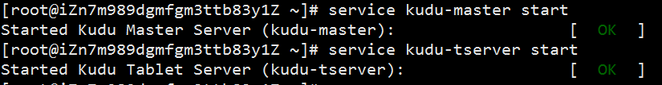

**可能遇到的问题：**

启动失败，查看日志发现kudu的启动有一个前提，NTP服务必须启动处以同步状态

启动NTP服务的命令为：service ntpd start

服务启动后，需要5-10钟来完成同步。判断是否已经完成同步可以使用命令：ntpstat，如果输出为：

synchronised to NTP server (120.25.108.11) at stratum 3

   time correct to within 114 ms

   polling server every 1024 s

表示同步已经完成。

### 配置并启动impala

在安装好之后、就可以发现在 /etc/default  和  /etc/impala 生成配置文件

       /etc/default 路径下会新生成两个文件 bigtop-utils  impala

1. 在bigtop-utils 文件中配置 Java路径即可：

vi /etc/default/bigtop-utils

export JAVA_HOME=/usr/java/jdk1.8.0_144

1. 修改impala的配置文件，文件位置： /etc/default/impala
2. 打开文件

vi /etc/default/impala

1. 修改以下两项，将ip改为主机节点IP

IMPALA_CATALOG_SERVICE_HOST=172.16.22.53

IMPALA_STATE_STORE_HOST=172.16.22.53

1. 在IMPALA_SERVER_ARGS 中加入kudu-master的ip，多个master用逗号分隔

IMPALA_SERVER_ARGS=" \

-log_dir=${IMPALA_LOG_DIR} \

-catalog_service_host=${IMPALA_CATALOG_SERVICE_HOST} \

-state_store_port=${IMPALA_STATE_STORE_PORT} \

-use_statestore \

-kudu_master_hosts=172.16.22.53:7051 \

-state_store_host=${IMPALA_STATE_STORE_HOST} \

-be_port=${IMPALA_BACKEND_PORT}"

1. 文件末尾加入mysql驱动jar包的地址：

export MYSQL_CONNECTOR_JAR=/usr/lib/apache-hive-1.2.2-bin/lib/mysql-connector-java-5.1.43-bin.jar

1. 拷贝并配置[Hadoop](http://lib.csdn.net/base/hadoop)的配置文件core-site.xml 和 hdfs-site.xml
2. 将core-site.xml 和 hdfs-site.xml文件拷贝到 /etc/impala/conf.dist 下面，

执行以下语句

cp $HADOOP_HOME/etc/hadoop/core-site.xml /etc/impala/conf.dist

cp $HADOOP_HOME/etc/hadoop/hdfs-site.xml /etc/impala/conf.dist

1. 修改/etc/impala/conf.dist下的core-site.xml 和 hdfs-site.xml 文件，做如下操作：

* 在core-site.xml文件中增加如下配置

<!-- impala -->

<**property**>

<**name**>dfs.client.read.shortcircuit</**name**>

<**value**>true</**value**>

</**property**>

<**property**>

<**name**>dfs.client.read.shortcircuit.skip.checksum</**name**>

<**value**>false</**value**>

</**property**>

<**property**>

<**name**>dfs.datanode.hdfs-blocks-metadata.enabled</name>

<**value**>true</**value**>

</**property**>

* 在hdfs-site.xml 文件中增加如下配置（在configuration中）

<!--impala-->

<**property**>

<**name**>dfs.datanode.hdfs-blocks-metadata.enabled</**name**>

<**value**>true</**value**>

</**property**>

<**property**>

<**name**>dfs.block.local-path-access.user</**name**>

<**value**>impala</**value**>

</**property**>

<**property**>

<**name**>dfs.client.file-block-storage-locations.timeout.millis</name>

<**value**>60000</**value**>

</**property**>

1. 将Hive的配置文件hive-site.xml拷贝到 /etc/impala/conf.dist

cp $HIVE_HOME/conf/hive-site.xml /etc/impala/conf.dist

1. 将配置文件复制到其他节点，执行如下语句

scp /etc/default/bigtop-utils 172.16.22.54:/etc/default/

scp /etc/default/bigtop-utils 172.16.22.55:/etc/default/

scp /etc/default/impala 172.16.22.54:/etc/default/

scp /etc/default/impala 172.16.22.55:/etc/default/

scp /etc/impala/conf.dist/* 172.16.22.54:/etc/impala/conf.dist/

scp /etc/impala/conf.dist/* 172.16.22.55:/etc/impala/conf.dist/

1. 接下来就可以启动服务了，主节点执行以下3行命令

service impala-state-store start

service impala-catalog start

service impala-server start

从节点执行

service impala-server start

执行impala-shell，看是否可以进入impala的shell命令行，如果可以进入，查看是否已经连接到主节点

# Zookeeper配置

**说明：**

HBase依赖zookeeper，Hadoop、Spark等高可用配置也依赖zookeeper，HBase自身的安装包中就包含有zookeeper，在单机上部署HBase时，可以直接使用HBase自带的zookeeper，而部署集群时，推荐使用外部的zookeeper

**zookeeper安装步骤如下：**

1.  Zookeeper服务集群规模不小于三个节点，要求各服务之间系统时间要保持一致。

2.  在172.16.22.53的/usr/lib目录下，解压缩zookeeper

执行命令 tar -zvxf zookeeper.tar.gz -C /usr/lib

3.  设置环境变量

打开/etc/profile文件(vi /etc/profile)，内容如下：

export ZOOKEEPER_HOME=/usr/lib/zookeeper

export PATH=.:$HADOOP_HOME/bin:$ZOOKEEPER_HOME/bin:$JAVA_HOME/bin:$PATH

**注：修改完后profile记得执行source /etc/profile**

4. 在解压后的zookeeper的目录下进入conf目录修改配置文件

更名操作：mv zoo_sample.cfg zoo.cfg

5. 编辑zoo.cfg (vi zoo.cfg)

(1)文件如下：(红色字体部分为修改内容，内容需根据自己的环境而定)

# The number of milliseconds of each tick

tickTime=2000

# The number of ticks that the initial

# synchronization phase can take

initLimit=10

# The number of ticks that can pass between

# sending a request and getting an acknowledgement

syncLimit=5

# the directory where the snapshot is stored.

# do not use /tmp for storage, /tmp here is just

# example sakes.

dataDir=/data/zookeeper/data

# the port at which the clients will connect

clientPort=2181

#

# Be sure to read the maintenance section of the

# administrator guide before turning on autopurge.

#

# http://zookeeper.apache.org/doc/current/zookeeperAdmin.html#sc_maintenance

#

# The number of snapshots to retain in dataDir

#autopurge.snapRetainCount=3

# Purge task interval in hours

# Set to "0" to disable auto purge feature

#autopurge.purgeInterval=1

server.0=172.16.22.53:2888:3888

server.1=172.16.22.54:2888:3888

server.2=172.16.22.55:2888:3888

 (2)说明：(仅作为理解内容，不属于安装步骤)

server.0=172.16.22.53:2888:3888

server.1=172.16.22.54:2888:3888

server.2=172.16.22.55:2888:3888

这三行为配置zookeeper集群的机器（172.16.22.53、172.16.22.54、172.16.22.55）分别用server.0和server.1、server.2标识，2888和3888为端口号（zookeeper集群包含一个leader(领导)和多个fllower(随从)，启动zookeeper集群时会随机分配端口号，分配的端口号为2888的为leader，端口号为3888的是fllower）

6.  创建文件夹，执行命令mkdir -p /data/zookeeper/data

7.  在 /data/zookeeper/data目录下，创建文件myid，值为0  (0用来标识s1这台机器的zookeeper )

**到此为止 172.16.22.53上的配置就已经完成；接下来配置172.16.22.54和172.16.22.55.**

1. 在172.16.22.54和172.16.22.55上创建文件夹：

执行命令 mkdir -p /data/zookeeper/data

9.   把zookeeper目录复制到172.16.22.54和172.16.22.55中:

scp -r /data/zookeeper/data 172.16.22.54:/data/zookeeper/data

scp -r /data/zookeeper/data 172.16.22.55:/data/zookeeper/data

10.    设置环境变量

打开/etc/profile文件(vi /etc/profile)，内容如下：

export ZOOKEEPER_HOME=/usr/lib/zookeeper

export PATH=.:$HADOOP_HOME/bin:$ZOOKEEPER_HOME/bin:$JAVA_HOME/bin:$PATH

**修改完成后记得执行** source /etc/profile

11. 把172.16.22.54中/data/zookeeper/data目录下myid中的值改为1，172.16.22.55中相应的myid中的值改为2

12. 启动，在三个节点上分别执行命令zkServer.sh  start

13. 检验，在三个节点上分别执行命令zkServer.sh  status

启动zookeeper：zkServer.sh  start

进入zookeeper：zkCli.sh

# HBase配置

## 下载安装包

下载地址：<http://archive.apache.org/dist/hbase/1.2.6/hbase-1.2.6-bin.tar.gz>

## 解压缩安装包

执行如下命令，将压缩包解压缩到/usr/lib目录下

tar -xzvf hbase-1.2.6-bin.tar.gz -C /usr/lib

## 设置环境变量

vi /etc/profile

内容如下：

export JAVA_HOME=/usr/java/jdk1.8.0_144

export HADOOP_HOME=/usr/lib/hadoop-2.6.0

export ZOOKEEPER_HOME=/usr/lib/zookeeper

export HBASE_HOME=/usr/lib/hbase-1.2.6-bin /usr/lib/hbase-1.2.6

export PATH=.:$HADOOP_HOME/bin:$ZOOKEEPER_HOME/bin:$HBASE_HOME/bin:$JAVA_HOME/bin:$PATH

**注：修改完成后记得执行** source /etc/profile

## 修改配置文件

1. 修改文件$HBASE_HOME/conf/hbase-env.sh

执行 vi $HBASE_HOME/conf/hbase-env.sh 打开此文件，加入如下内容

export JAVA_HOME=/usr/java/jdk1.8.0_144 /usr/soft/jdk/jdk1.8.0_151

export HBASE_MANAGES_ZK=false

1. 修改hbase-site.xml文件

执行 vi $HBASE_HOME/conf/hbase-site.xml 打开文件，在 <configuration> 标签中间加入如下内容

注：红色字体部分需根据自己的环境进行调整

<property>

<name>hbase.rootdir</name>

<value>hdfs:// 172.16.22.53:9000/hbase</value>

</property>

<property>

<name>hbase.cluster.distributed</name>

<value>true</value>

</property>

<property>

<!-- 指定master的地址 -->

<name>hbase.master</name>

<value>172.16.22.53:60000</value>

</property>

<property>

<name>hbase.zookeeper.quorum</name>

<value> 172.16.22.53, 172.16.22.54, 172.16.22.55</value>

</property>

<property>

<name>dfs.replication</name>

<value>3</value>

</property>

## 修改regionservers文件

在regionservers文件中，加入region server的hostname或ip

172.16.22.53

172.16.22.54

172.16.22.55

## 复制s1中的hbase文件夹到s2、s3上

scp -r /usr/lib/hbase-1.2.6-bin 172.16.22.54:/usr/lib

scp -r /usr/lib/hbase-1.2.6-bin 172.16.22.55:/usr/lib

## 启动HBase

执行命令: $HBASE_HOME/bin/start-hbase.sh

注意：启动hbase之前要先启动zookeeper 和 hadoop，确保hadoop可写入数据。

# Spark配置

## 下载安装包

下载地址：

<http://mirrors.hust.edu.cn/apache/spark/spark-2.2.1/spark-2.2.1-bin-hadoop2.6.tgz>

## 解压缩安装包

执行命令 tar -xzvf spark-2.2.1-bin-hadoop2.6.tgz -C /usr/lib

## 配置环境变量

/etc/profile文件中加入SPARK_HOME变量，同时PATH中加入对应内容

注： 红色字部分需要根据自己的环境而定

export HADOOP_HOME=/usr/lib/hadoop-2.6.0

export SPARK_HOME=/usr/lib/spark-2.2.1

export PATH=.:${HADOOP_HOME}/bin:${SPARK_HOME}/bin:${HADOOP_HOME}/sbin:${PATH}

export HADOOP_MAPRED_HOME=${HADOOP_HOME}

export HADOOP_COMMON_HOME=${HADOOP_HOME}

export HADOOP_HDFS_HOME=${HADOOP_HOME}

export YARN_HOME=${HADOOP_HOME}

export HADOOP_COMMON_LIB_NATIVE_DIR=${HADOOP_HOME}/lib/natvie

加入完成之后，执行 source /etc/profile

## 修改配置文件

1. 修改spark-env.sh

依次执行如下命令

cd $SPARK_HOME/conf

mv spark-env.sh.template spark-env.sh

vi spark-env.sh

在文件末尾加入如下内容

# master的ip，也可填写主机名

export SPARK_MASTER_IP=172.16.22.53

# 指明spark的home目录，spark以此寻找对应的配置文件

export SPARK_HOME=/usr/lib/spark2.2.1

# 每个work的核心数，最好不要高于当前节点的cpu总核心数

export SPARK_WORKER_CORES=32

# 每个work的内存大小，千万不能高于当前节点的总内存

export SPARK_WORKER_MEMORY=64G

# 每个节点上的work实例数目

export SPARK_WORKER_INSTANCES=1

# 如果ssh的端口不是22的时候需要配置此项，如果ssh的端口是22，此项可以忽略

export SPARK_SSH_OPTS="-p 49622"

# 指定JAVA_HOME

export JAVA_HOME=/usr/java/jdk1.8.0_141

# 指定web端口号，默认为8080

export SPARK_MASTER_WEBUI_PORT=8080

1. 修改slaves文件
2. 首先执行如下命令

mv slaves.template slaves

1. 在文件中加入所有从节点的ip或者主机名

172.16.22.53

172.16.22.54

172.16.22.55

1. 修改log4j.properties

首先执行 mv log4j.properties.template log4j.properties

将 log4j.rootCategory=INFO, console 修改为 log4j.rootCategory=WARN, console

1. 修改spark-defaults.conf 文件

注： 此文件用于集群性能优化，不配置此文件spark仍可以正常启动及执行任务，只是在提交任务的时候需要在SparkConf中进行参数设置以进行调优

首先执行 mv spark-defaults.conf.template spark-defaults.conf

加入如下参数(红色字体部分需要根据自己环境进行调整)：

spark.master=spark://172.16.22.53:7077

spark.eventLog.dir=hdfs://172.16.22.53:9000/user/spark/applicationHistory

spark.eventLog.enabled=true

spark.yarn.historyServer.address=172.16.22.53:18082

spark.logConf=false

spark.executor.memory=1g

spark.python.executor.memory=1g

spark.executor.extraClassPath=/usr/lib/spark-2.2.0/extraJars/*

spark.driver.extraClassPath=/usr/lib/spark-2.2.0/extraJars/*

spark.executor.userClassPathFirst=false

spark.shuffle.consolidateFiles=false

spark.shuffle.spill=True

spark.shuffle.spill.compress=True

spark.shuffle.compress=true

spark.shuffle.file.buffer=128k

spark.reducer.maxSizeInFlight=48

spark.broadcast.compress=true

spark.rdd.compress=false

spark.io.compression.codec=snappy

spark.broadcast.blockSize=4096

spark.storage.memoryMapThreshold=8192

spark.executor.heartbeatInterval=10000

spark.task.cpus=1

spark.task.maxFailures=4

spark.scheduler.mode=FIFO

spark.authenticate=false

spark.acls.enable=false

spark.localExecution.enabled=false

spark.mesos.coarse=false

## 启动spark

执行语句 $SPARK_HOME/sbin/start-all.sh

## 通过SparkUI查看各个节点状态

浏览器访问主节点ip 端口为8080 ( spark-env.sh 文件中配置的此端口)

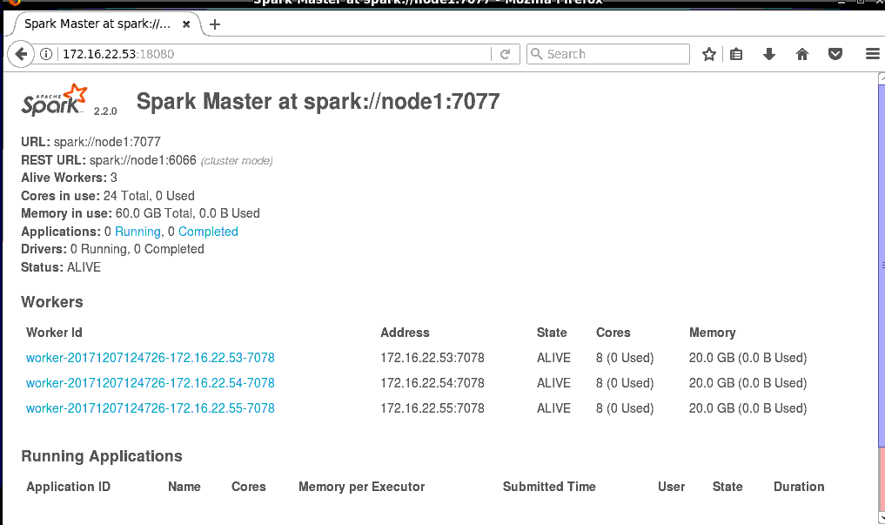

## 9.7 spark 高可用

1. 修改spark-env.sh

vim spark-env.sh

注释掉：

#export SPARK_MASTER_IP=172.16.22.53

加入zookeeper的地址：

#指定zookeeper

export SPARK_DAEMON_JAVA_OPTS="-Dspark.deploy.recoveryMode=ZOOKEEPER -Dspark.deploy.zookeeper.url=node1:2181,node2:2181,node3:2181"

1. 启动

先启动zookeeper

bin/zkServer.sh start

再启动spark

在其中一台机器上启动：$SPARK_HOME/sbin/start-all.sh

可以在多台机器上启动master： $SPARK_HOME/sbin/ start-master.sh

可以在多个节点上启动master,不过只有一个master是ALIVE，其余的都是STANDBY

# Hadoop dfs 高可用

1.修改hdfs-site.xml,

vim hdfs-site.xml

<configuration>

<property>

<name>dfs.replication</name>

<value>3</value>

</property>

<property>

<name>dfs.namenode.name.dir</name>

<value>file:/data/hadoop/dfs/name</value>

</property>

<property>

<name>dfs.datanode.data.dir</name>

<value>file:/data/hadoop/dfs/data</value> <!--数据路径，尽量不要用根目录-->

</property>

<property> <!--这个属性节点是为了防止后面eclipse存在拒绝读写设置的-->

<name>dfs.permissions</name>

<value>false</value>

</property>

#配置NameService 名字随便起

<property>

<name>dfs.nameservices</name>

<property> <!--这个属性节点是为了防止后面eclipse存在拒绝读写设置的-->

<name>dfs.permissions</name>

<value>false</value>

</property>

#配置NameService 名字随便起

<property>

<name>dfs.nameservices</name>

<value>raphael</value>

</property>

# 这里的最后一个名字就是上面的nameService,value是两台NameNode的节点

<property>

<name>dfs.ha.namenodes.raphael</name>

<value>node1,node2</value>

</property>

# node1和node2的rpc地址

<property>

<name>dfs.namenode.rpc-address.raphael.node1</name>

<value>192.168.222.136:9000</value>

</property>

<property>

<name>dfs.namenode.rpc-address.raphael.node2</name>

<value>192.168.222.137:9000</value>

</property>

# node1和node2的http地址

<property>

<name>dfs.namenode.http-address.raphael.node1</name>

<value>192.168.222.136:50070</value>

</property>

<property>

<name>dfs.namenode.http-address.raphael.node2</name>

<value>192.168.222.137:50070</value>

</property>

# 3台JournalNode地址，后台跟名字，但后面的名字不能与nameService相同

<property>

<name>dfs.namenode.shared.edits.dir</name>

<value>qjournal://192.168.222.136:8485;192.168.222.137:8485;192.168.222.138:8485/raphael5200</value>

</property>

#配置客户端调用接口

<property>

<name>dfs.client.failover.proxy.provider.raphael</name>

<value>org.apache.hadoop.hdfs.server.namenode.ha.ConfiguredFailoverProxyProvider</value>

</property>

<property>

<name>dfs.ha.fencing.methods</name>

<value>sshfence</value>

</property>

<property>

<name>dfs.ha.fencing.ssh.private-key-files</name>

<value>/root/.ssh/id_rsa</value>

</property>

<property>

<name>dfs.ha.fencing.methods</name>

<value>sshfence</value>

</property>

<property>

<name>dfs.ha.fencing.ssh.connect-timeout</name>

<value>30000</value>

</property>

#配置journalnode目录

<property>

<name>dfs.journalnode.edits.dir</name>

<value>/data/hadoop/journalnode</value>

</property>

<property>

<name>dfs.ha.automatic-failover.enabled</name>

<value>true</value>

</property>

</configuration>

2.修改core-site.xml，

<configuration>

<property>

<name>hadoop.tmp.dir</name>

<!-- 路径视环境而定，一定要配置 系统默认的缓存文件夹在每次重启后会被删除-->

<value>/data/hadoop/tmp</value>

</property>

<property>

<name>fs.defaultFS</name>

<value>hdfs://192.168.222.136:9000</value>

</property>

<property>

<name>ha.zookeeper.quorum</name>

<value>node1:2181,node2:2181,node3:2181</value>

</property>

</configuration>

1. 删除之前格式化的内容

cd /data/hadoop

rm -rf *

1. 在每台机器上启动JournalNode（要先启动zookeeper）

sbin/hadoop-daemon.sh start journalnode

1. 在其中一个NameNode节点上格式化(这里配置的是node1和node2是NameNode)

node1执行：

bin/hdfs namenode -format

6． 把格式化后的元数据拷备到另一台NameNode节点上

scp -r /data /hadoop root@node2:/data/hadoop

1. 启动NameNode

Node1:

sbin/hadoop-daemon.sh start namenode

Node2:

bin/hdfs namenode -bootstrapStandby

sbin/hadoop-daemon.sh start namenode

1. 初始化zkfc

Node1:

bin/hdfs zkfc -formatZK

1. 停止并启动

Node1:

sbin/ stop-all.sh

sbin/ start-all.sh